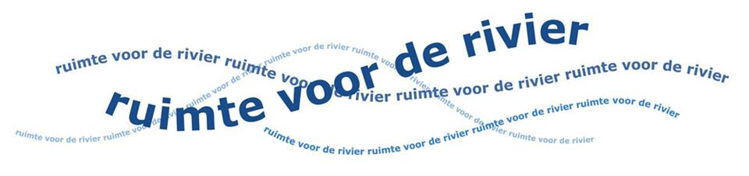
Mini Geografisch Onderzoek

Aan de hand van een mini geografisch onderzoek gaan jullie het project ruimte voor de rivier onderzoeken. Dit onderzoek gaat volgens het stappenplan voor een geografisch onderzoek wat achter in het lesboek staat bij de geografische werkwijzen.

Maak een verslag en verwerk daarin de volgende hoofdstukken:
- Geef antwoord op de vraag: Waarom is het project ruimte voor de rivier noodzakelijk? Gebruik de informatie uit het lesboek en van internet. (onderzoek fase I stap 1a)
- Kies op de website https://www.ruimtevoorderivier.nl/projecten
een deelproject uit. (Fase II 3b)
- Leg uit hoe er bij dit deelproject een oplossing voor het probleem gevonden is. (Fase II 4a en 4b)
- Ga op zoek naar een andere locatie (buiten Nederland) waar wij als Nederland deze oplossing ook kunnen toepassen (verkopen). (vaardigheid: vergelijken van gebieden)
Presenteer op je eigen manier je mini onderzoek in een word document. Gebruik hierbij kaarten en afbeeldingen. Zorg ervoor dat je een duidelijke vergelijking maakt tussen de verschillende gebieden waarbij je gebruik maakt van aardrijkskundige werkwijzen, deze staan achter in elk lesboek. (Aardrijkskundige werkwijzen en onderzoek Fase III 5a en b, 6b en 6e)
Actuele informatie is hier te vinden:
https://www.ruimtevoorderivier.nl
Deze opdracht wordt beoordeeld met een cijfer en telt mee als een S.O.

Format voor het verslag
Het eindproduct is minimaal 5 pagina’s en maximaal 10 pagina’s.
Indeling als volgt:
- Voorpagina met titel, je naam en afbeelding (bijvoorbeeld van het deelproject dat je hebt gekozen)
- Inhoudsopgave en inleiding
- Hoofdstuk 1, beantwoording van vraag 1
- Hoofdstuk 2, Keuze voor je deelproject
- Hoofdstuk 3, Hoe werkt het project, welke oplossing hebben ze gekozen?
- Hoofdstuk 4, Laat zien waar jij denkt dat deze oplossing ergens anders op de wereld ook gebruikt kan worden
- Bronvermelding
Informatie opzoeken
https://www.ruimtevoorderivier.nl
Je informatie kun je op veel plekken vinden. Naast het overvolle internet kun je ook terecht in:
-je lesboek;
-encyclopedieën of wereldatlassen: vooral in die laatste vind je tientallen tabellen met gegevens;
Een werkstuk als deze illustreer je natuurlijk met een overvloed aan afbeeldingen en kaarten Maar let op: de opmaak van het werkstuk moet duidelijk en overzichtelijk blijven! En zorg dat je alles in je eigen taal omschrijft! Gigantische lappen tekst, direct gekopieerd van het internet vallen op en daar krijg je dan ook direct een onvoldoende voor.
Ook moet je werkstuk absoluut een bronvermelding hebben! Laat duidelijk zien welke websites je hebt gebruikt en waar je de afbeeldingen vandaan hebt gehaald.
Aantal hoofdstukken: 4
Minimum aantal pagina’s: 5
Maximaal aantal pagina’s: 10
Verplicht lettertype: Arial of Calibri
Verplichte lettergrootte normale tekst: 11
Verplichte lettergrootte hoofdstukkoppen: 14
Verplichte lettergrootte subhoofdstukkoppen: 12

Inleveren voor 8 november 2016, 23.59 uur via email naar mwagtendonk@onderwijs.koraalgroep.nl
Tot en met 7 november is het mogelijk om feedback of hulp te vragen.

Succes!

